Des performances thermiques de triple vitrage avec deux vitres seulement

Velux redéfinit les standards d’isolation thermique et réduit l’empreinte carbone de ses fenêtres de toit grâce à une technologie innovante de vitrage isolant sous vide.

Aarburg, Avril 2026 - À l’occasion du salon DACH+HOLZ, VELUX a présenté pour la première fois au public sa nouvelle technologie de vitrage isolant sous vide, une innovation appelée à renforcer significativement les performances des fenêtres de toit. Développée en partenariat avec Guardian Glass, elle a été spécialement conçue pour les fenêtres de toit, pour lesquelles l’intégration d’un vitrage sous vide représente un défi particulier en raison des contraintes plus élevées que pour les fenêtres de façade. Cette nouvelle génération de vitrage offre d’excellentes performances en matière d’isolation thermique et acoustique, tout en réduisant l’empreinte carbone. Elle contribue ainsi de manière significative à une construction et un habitat plus durables.

Avec cette technologie, VELUX remplace l’espace entre deux vitres par un vide, ce qui réduit considérablement les transferts de chaleur. À la clé : une isolation thermique performante, dans une structure nettement plus fine et plus légère qu’un triple vitrage standard. Contrairement aux vitrages classiques, composés de plusieurs vitres séparées par un gaz isolant comme l’argon ou le krypton, cette solution repose sur une couche de vide. Bien plus efficace pour limiter les déperditions de chaleur, elle permet d’atteindre les performances d’un triple vitrage, tout en conservant une conception plus légère et plus épurée. Côté esthétique, le vitrage se distingue par un discret motif de points, lié à la présence de micro-entretoises entre les vitres. Un détail presque imperceptible, qui ne compromet en rien la vue vers l’extérieur. VELUX déploie cette technologie de vitrage isolant dans un premier temps sous deux formes : une version entièrement sous vide et une solution hybride.

La version entièrement sous vide
Dans cette configuration, le vitrage isolant sous vide se présente sous la forme d’un double vitrage ultrafin, aux performances thermiques comparables à celles d’un triple vitrage. L’absence d’une troisième vitre permet une solution plus légère, avec un gain de poids compris entre 1,5 et 5 kg selon la configuration de la fenêtre, facilitant ainsi la pose. Elle contribue également à réduire l’empreinte carbone des unités de vitrage d’environ 30 % par rapport aux solutions isolantes classiques. Ce type de fenêtre atteint un coefficient de transmission thermique Uw de 1,0 W/(m²K). Cette solution ultrafine sera déployée dès 2026 au Royaume-Uni et en Irlande sur les fenêtres de toit dites « Heritage ». Celles-ci répondent aux exigences de préservation de l’authenticité architecturale, tout en garantissant un haut niveau de confort grâce à de solides performances thermiques et acoustiques. L’impact de cette innovation se lit aussi dans ses dimensions : seulement 11,5 mm d’épaisseur, contre 26,4 mm pour un double vitrage standard et 38 mm pour un triple vitrage classique aux performances équivalentes.

La version hybride
Dans sa version hybride, la solution de vitrage isolant sous vide repose sur une structure de type triple vitrage. VELUX associe ici un double vitrage intégrant une couche de vide à une troisième vitre, séparée de la précédente par une couche de gaz isolant. Cette combinaison offre des performances thermiques et acoustiques particulièrement élevées, tout en réduisant l’empreinte carbone. Le coefficient de transmission thermique Uw atteint 0,83 W/(m²K), tandis que l’isolation acoustique s’élève à 38 dB. Ces niveaux de performance assurent à la fois une efficacité énergétique optimale et un confort acoustique renforcé, au service d’un habitat plus durable. Par rapport à une fenêtre de toit équivalente équipée de la meilleure technologie actuelle VELUX en matière d’isolation thermique, l’empreinte carbone est réduite : environ 5 % sur l’ensemble de la fenêtre et jusqu’à 12 % si l’on compare uniquement les vitrages.

Tina Mayn, Executive Vice President Products & Innovation du groupe VELUX, déclare : « Nous sommes très heureux de présenter cette innovation à l’occasion de DACH+HOLZ. Elle illustre notre engagement continu en faveur d’une construction et d’un habitat plus durables, ainsi que notre capacité à développer des solutions capables de répondre aux exigences futures en matière de performance thermique des fenêtres. »
La date de commercialisation des fenêtres de toit VELUX intégrant cette technologie de vitrage isolant sous vide en Suisse n’est pas encore arrêtée. L’objectif est toutefois un déploiement progressif sur l’ensemble des marchés européens.

Images

Compléments d’information
Il y a plus de 20 ans, VELUX a déjà testé une première technologie de vitrage isolant sous vide sur des fenêtres de toit, commercialisées à l’époque sur le marché allemand. Si le concept avait révélé un potentiel intéressant, la demande pour des produits à faible coefficient de transmission thermique (Uw) était alors encore limitée, et les gains de performance par rapport à un triple vitrage standard n’étaient pas suffisamment significatifs.

Depuis, le vitrage isolant sous vide a considérablement évolué et a démontré sa fiabilité ainsi que ses performances dans des systèmes de façade. Il repose désormais sur du verre trempé thermiquement, plus résistant, ainsi que sur des méthodes d’étanchéité optimisées pour garantir l’intégrité du vide. Un système fermé permettant d’absorber les gaz résiduels émis a également été mis au point. Sur cette base, VELUX a poursuivi ces dix dernières années le développement de sa propre technologie de vitrage isolant sous vide, dont les performances ont été encore améliorées en partenariat avec Guardian Glass depuis mars 2024. Parmi les évolutions majeures figurent une solution entièrement composée de verre trempé, un nombre réduit de micro-entretoises entre les vitres, ainsi qu’une isolation thermique renforcée. Ces avancées permettent aujourd’hui aux fenêtres de toit équipées de la technologie hybride sous vide d’atteindre un coefficient Ug inférieur à celui d’un triple vitrage standard. De leur côté, les solutions à vitrage entièrement sous vide offrent, grâce à une structure ultrafine à deux vitres et des profilés très fins, des performances comparables à celles d’un triple vitrage classique.

Vous trouverez de plus amples informations ainsi que des visuels dans la newsroom Velux.

Contact média:
Velux Deutschland, Österreich & Schweiz  Public Relations  Maik Seete  Gazellenkamp 168  22502 Hamburg  Tel.: +49 (040) 5 47 07-4 66  Mail: maik.seete@velux.com | PRfact AG  Samuel Bürki  velux@prfact.ch

À propos de VELUX Suisse AG
VELUX Suisse AG, dont le siège est à Aarburg, est une entreprise du groupe international VELUX. Depuis plus de 80 ans, les fenêtres de toit VELUX apportent lumière naturelle et air frais dans les habitations du monde entier, créant ainsi de meilleurs environnements de vie. Nous proposons une gamme de produits comprenant des fenêtres de toit et des verrières modulaires, des stores intérieurs de décoration, des stores extérieurs pare-soleil et des volets roulants, ainsi que des solutions pour la maison intelligente. Ces produits contribuent à créer des espaces lumineux, sains et économes en énergie sous les toits, où les personnes vivent, travaillent, étudient et se divertissent.
Le groupe est présent à l’échelle mondiale, avec des activités de vente et de production dans 37 pays et environ 11.900 collaborateurs dans le monde. En Suisse, Velux emploie 80 personnes.

Pour plus d’informations : http://www.velux.ch

Les communiqués de presse ainsi que des visuels haute définition et autres contenus sont disponibles dans la newsroom Velux : press.velux.ch

À propos du groupe VELUX

Depuis plus de 80 ans, les fenêtres de toit VELUX apportent lumière naturelle et air frais dans les habitations du monde entier, créant ainsi de meilleurs environnements de vie. Nous proposons une gamme de produits comprenant des fenêtres de toit et des verrières modulaires, des stores intérieurs de décoration, des stores extérieurs pare-soleil et des volets roulants, ainsi que des solutions pour la maison intelligente. Ces produits contribuent à créer des espaces lumineux, sains et économes en énergie, pour les personnes qui vivent et travaillent sous les toits. Nous travaillons à l’échelle mondiale avec des activités de vente et de production dans 37 pays et 11.900 collaborateurs dans le monde. Le Groupe VELUX appartient à la société anonyme VKR Holding A/S, détenue par la Villum Foundation et des membres de la famille Kann Rasmussen. En 2023, le Groupe VELUX a réalisé un chiffre d'affaires total de 2,91 milliards d’euros et le chiffre d’affaires total de VKR Holding s’élevait à 3,97 milliards d’euros. La même année, la Villum Foundation et la VELUX FOUNDATION ont soutenu de nombreux projets caritatifs, pour un montant de 184,6 millions d’euros.

Pour plus d'informations sur le Groupe VELUX, rendez-vous sur velux.com.

Visuels
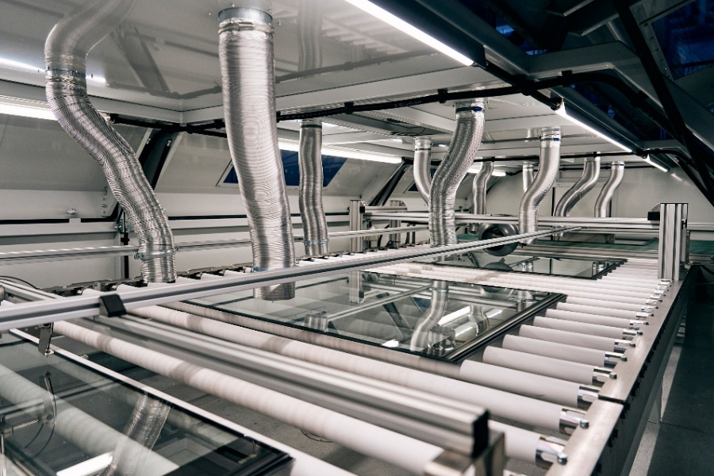
[Foto: velux_vig_manufacturing_cooling_area]
Le vitrage isolant entièrement sous vide passe, lors de la dernière étape de fabrication, par une phase de refroidissement.
Photo: Velux
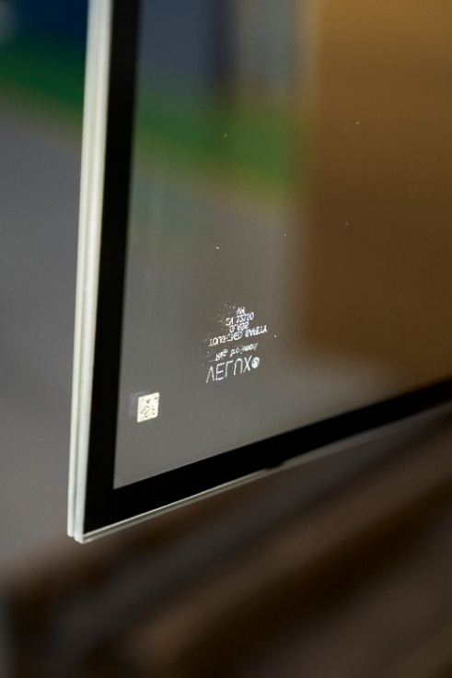
[Foto: velux_reine_vig]
En gros plan du vitrage isolant entièrement sous vide, le discret motif ponctuel apparaît, formé par de minuscules micro-entretoises entre les vitres, sans compromettre la vue vers l’extérieur.
Photo: Velux
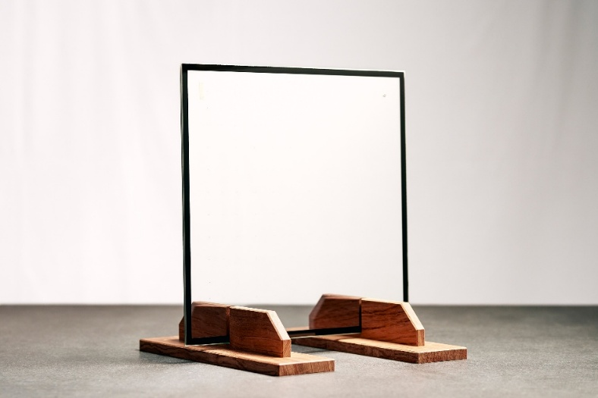
[Foto: velux_reine_vig_50x50]
À cette distance, le motif ponctuel du vitrage isolant entièrement sous vide VELUX n’est déjà plus perceptible. Seuls le point d’aspiration en haut à droite et le getter situé dans l’espace entre les vitres en haut à gauche restent visibles. Ce dernier est nécessaire pour capter les gaz émis et garantir le maintien du vide sur le long terme.
Photo: Velux

[Foto: velux_vig_vergleich]
L’impact de cette nouvelle solution apparaît clairement à travers l’épaisseur des vitrages : le vitrage isolant sous vide seul (à droite) ne mesure que 11,5 mm, contre 26,4 mm pour un double vitrage standard (au centre) et 38 mm pour un triple vitrage classique aux performances thermiques équivalentes (à gauche).
Photo: Velux
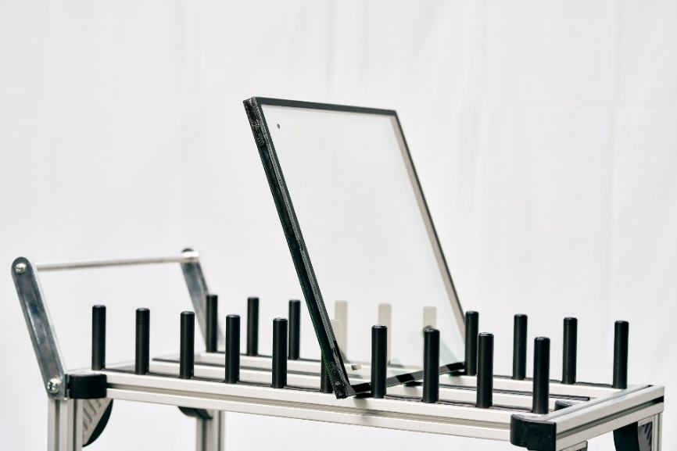
[Foto: velux_vig_hybrid_50x50]
Dans sa version hybride, la solution de vitrage isolant sous vide repose sur une structure de type triple vitrage. VELUX associe ici un double vitrage intégrant une couche de vide à une troisième vitre, séparée de la précédente par une couche de gaz isolant.
Photo: Velux

